# mstsc

## 默认端口

3306

# 网络环境

## 路由器端口映射

目的是通过公网ip可以访问到内网ip,否则没法用.

本文就以TD-W89841N无线路由器为例做一个端口映射80端口号和映射3389端口号为例，希望能帮到局域网内想使用路由器做端口号映射到自己电脑的网友一个帮。

### 方法/步骤

打开浏览器，在浏览器地址栏中输入网关地址回车之后即可打开连接到路由器的登录界面，输入路由器登录用户名和密码确定之后即可登录

[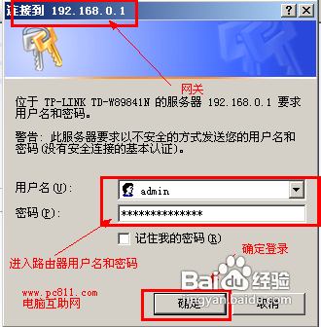](http://jingyan.baidu.com/album/1709ad80d599d24634c4f0c2.html?picindex=1)

在路由器管理界面左侧找到转发规则下面的【虚拟服务器】，即可出现右侧的相关设置。

[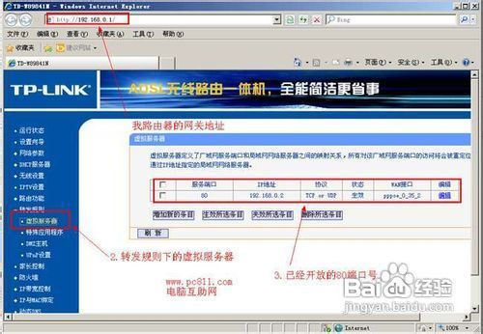](http://jingyan.baidu.com/album/1709ad80d599d24634c4f0c2.html?picindex=2)

在虚拟服务器这里，找到【增加新的条目】并单击。

[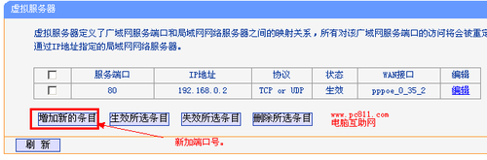](http://jingyan.baidu.com/album/1709ad80d599d24634c4f0c2.html?picindex=3)4

单击【虚拟服务器】按扭后，弹出如下图所示的界面，在下图的服务端口号这里填写自己电脑的需要映射的端口，IP地址填写自己电脑的IP地址，其他的都选默认然后保存即可。5

TD-W89841N无线路由器成功添加完80端口和3389端口效果图。

[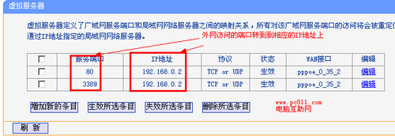](http://jingyan.baidu.com/album/1709ad80d599d24634c4f0c2.html?picindex=4)

## 动态域名解析

可以通过公网ip访问了之后,还有一个问题,就是公网ip每次都会变,因此不可能每次重新输ip,所幸java的socket初始化函数除了可以socket(ip,port),还可以socket(域名,port),因此要把申请的域名与动态公网地址联系起来,目前可用的是花生壳.申请账号后就可以安卓客户端中用域名连接.服务端要用内网ip绑定

用耐克尼斯也可以,动态域名解析中添加公网ip…

# vnc

## 右键错误

初用VNC-Viewer时，发现鼠标右键很气人，明明只点了一下右键，却是左右键连击的效果，又一次甚至把eclipse搞乱了。

后来发现其实设置一下就好了：

http://img.my.csdn.net/uploads/201303/30/1364655980_4586.png

点击Options，弹出的窗口中点击Advanced..->Inputs

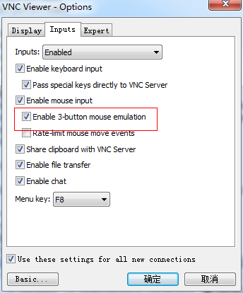

选择Enable 3-button mouse emulation，我们现在用的鼠标基本都是三键的（中间有滚轮），如果不选这一项的话就会出现鼠标不听话的现象。

点击确定，OK了。